东方瑞通-VMware认证培训课程
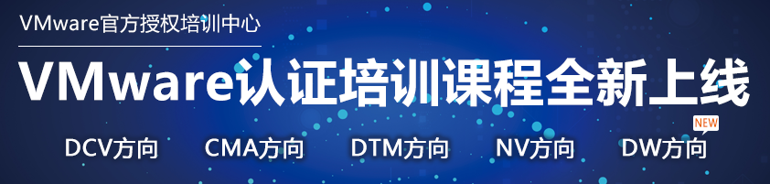
东方瑞通VMware授权培训中心

超过10年项目经验的VCI团队
东方瑞通拥有多位VMware官方授权认证讲师（VCI )
高金良、李钢等
提供在线预习/复习视频服务
东方瑞通精心录制了课前预习视频及课后的复习视频，报名后您只需在官网注册并成功绑定VIP学员即可可以 享受这项免费的终身服务。
专属云实验平台，赠送超长线上实验机时
瑞云在线实验平台，是东方瑞通为所有客户提供的高端远程实验平台，它免去了学员线下部署复杂实验环境的困难，同时可以为无实验环境的企业客户提供练习的平台。


选择核心实力-选择东方瑞通
1/东方瑞通是VMware公司官方授权的培训认证合作伙伴
从1998年成立以来专注企业级客户培训，在培训行业中积累了丰富的培训及服务经验，拥有原厂官方授权培训讲师以、原厂培训课程体系以及实验环境，保证授课保持全球化的同步，提供高品质的培训质量。
2/中国大型的国际认证考试中心，为您提供一站式考试服务
东方瑞通拥有VMware公司指定的VUE考试中心，提供专业的一站式考试服务。
3/强大的师资阵容，原厂授权的VCI讲师亲自授课
全国仅20名VCI讲师，东方瑞通拥有5名，是VCI讲师较多的培训机构，所有讲师平均教学年限超过12年，项目经验超过10年，全部讲师都是多领域的虚拟化及云计算技术专家。
4/重磅推出国内独有的课后复习视频，助力您对课程的复习
课程知识太多，当时难以消化，课后复习又全忘了，怎么办？东方瑞通在课程结束后独家推出复习视频，解决你的这些顾虑，帮助你快速掌握课程内容。
5/国内zui专业的VMware在线云实验平台
东方瑞通拥有官方标准的在线实验平台，配合课程标准实验手册，能够让您轻松掌握培训内容。此外，东方瑞通独家推出，培训后赠送一周免费在线实验机时，在家就可以登录练习，解决您没有环境的后顾之忧。
6/培训地点覆盖全国11个城市，上课班型随心选
东方瑞通为您提供培训可覆盖全国11个城市，实现国内更多城市的课程服务满足您对不同时间不同地点的需求，真正实现休年假或异地出差均可参与学习培训的体验。根据客户各样的需求，瑞通还可提供多种上课班型，脱产班、周末班以及企业专班均可选择，时刻从客户需求角度出发，为学员提供更便捷、更优质、更高效的培训及认证服务，是瑞通一直追求的客户服务目标。
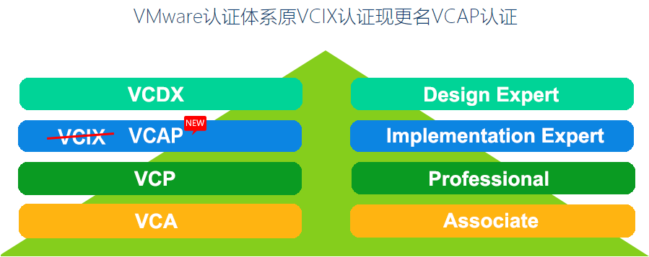

东方瑞通VMware培训课程与认证之路
